**Государственное общеобразовательное учреждение**

**Средняя общеобразовательная школа № 321**

**Центрального района**

*Предмет:* математика

*Учитель:* Иванова Елена Васильевна

*Тема урока:* **«Решение задач на встречное движение»**

*Класс:* 4

*Программа:* Л.Г. Петерсон. Математика: программа начальной школы 1 - 4 «Учусь учиться» по образовательной системе деятельностного метода обучения «Школа 2000…»

*Тип урока:* урок комплексного применения знаний и умений (урок закрепления)

*Цель урока:* сформировать у обучающихся алгоритм решения задач на все виды движения.

*Задачи урока:* закрепить умение решать задачи на встречное движение, учить использовать рациональные способы устных вычислений.

*Универсальные учебные действия:*

*Познавательные*: учиться использовать схемы при решении задач.

*Регулятивные:* уметь организовывать свою деятельность, принимать и ставить учебно-познавательную задачу, строить логические рассуждения, планировать свои действия.

*Коммуникативные*: уметь использовать математическую речь при объяснении своих действий, осуществлять взаимный контроль и оказывать необходимую помощь товарищам.

*Личностные:* учиться оценивать свою работу, определять границы собственного знания и «незнания», проявлять желание учиться, вести себя в процессе обучения в соответствии с правилами.

***Образовательные технологии:* информационно-коммуникативная технология**

***Ход урока***

1. Эмоциональная установка
2. Актуализация знаний учащихся

Математическая разминка. Решая примеры и задачи на устном счете, вы узнаете скорость движения некоторых животных. *(Слайды 2-7)*

*Слайд 2 Слайд 3 Слайд 4*

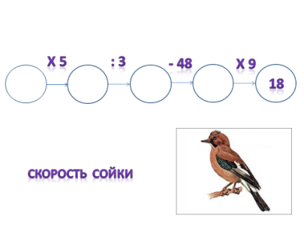 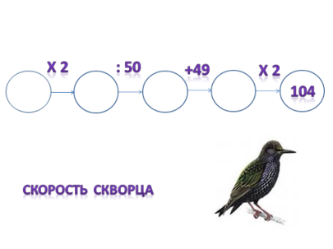 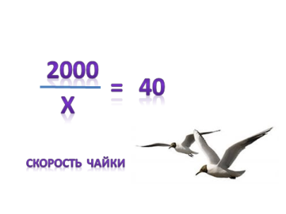

*Слайд 5 Слайд 6 Слайд 7*

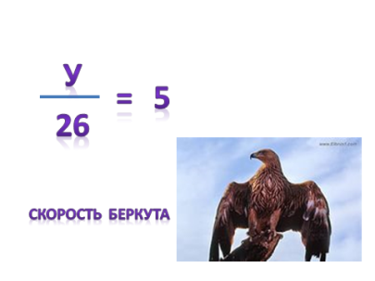 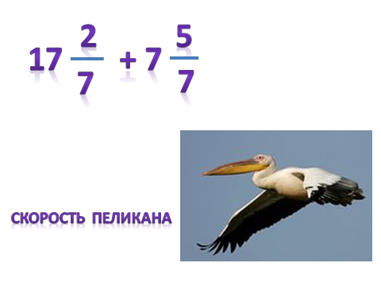 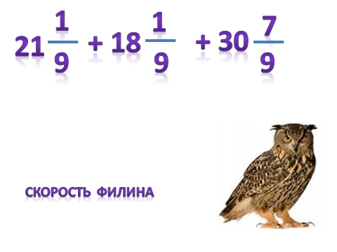

1. Постановка цели и задачи урока. Мотивация учебной деятельности

- Перед вами схемы. Рассмотрите их внимательно. Сформулируйте тему и задачи нашего урока.

- Составь задачу по схеме. Как называется данный вид задачи?

*(Слайд 8)*

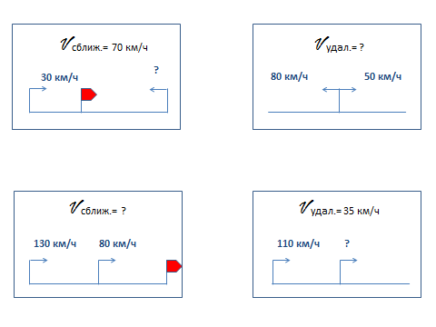

(I – встречное движение; II – движение в противоположных направлениях, III – движение вдогонку, IV – движение с отставанием).

По каждой схеме дети составляют задачу. Отвечают на вопросы учителя:

- Что известно?

- Что неизвестно?

- Какая формула нам потребуется.

Записывают в тетрадь только решение. Взаимопроверка. Самооценка.

1. Закрепление изученного материала

А) Решение задачи № 3, стр. 90.

- Прочитайте задачу. Кто сможет решить ее самостоятельно? А кому нужна помощь?

Самостоятельное решение. Проверка.

- Что было неизвестно в задаче? По какой формуле вы находили расстояние? *(скорость умножить на время)*

- Но у нас же две скорости? *(надо скорость сближения умножить на время)* А как находится скорость сближения? *(две скорости сложить)*

*Запишите решение выражением (9+7)*2=32 (км)*

Б) - Придумайте обратную задачу к данной.

Дети придумывают обратные задачи и записывают на доске решение выражением:

32/2-7=9 км/ч

32/2-9 =7 км/ч

32/ (9+7) = 2 ч.

Самоанализ.

- Кто с легкость решает задачи такого вида? Кому еще сложно? В чем заключается сложность?

В) Решите уравнения и тогда вы узнаете скорость насекомых

*(Слайды 9-10)*

*Слайд 9 Слайд 10*

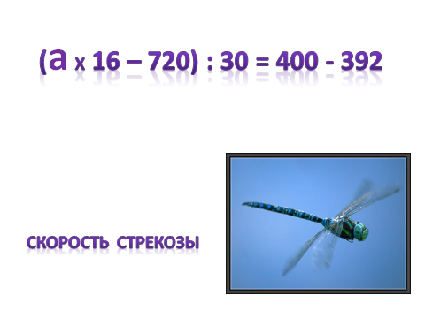 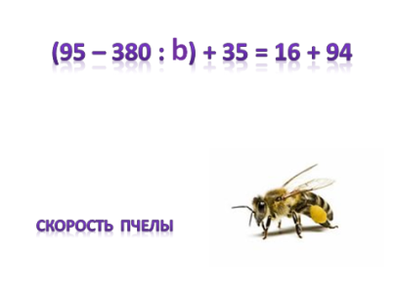

1. Физкультминутка

Слайд сопровождается музыкой, которая внедрена в презентацию. Дети слушают музыку и следят за движением «пчелки», при мигании моргают глазками. Движения глазами осуществляются при относительно неподвижном лице. (*Слайд 11)*

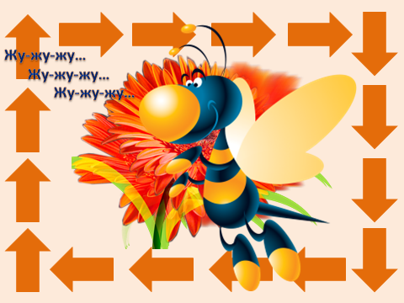

1. Творческое применение знаний

- Составь задачу на встречное движение, используя скорости животных, о которых мы сегодня узнали. Начерти схему своей задачи. Покажи что известно, что надо найти. Обменяйтесь тетрадями и решите задачу друг друга.

1. Итог урока

- Какие виды работ выполняли на уроке?

- Какое задание было для вас интересным?

- Пригодятся ли вам знания на расчёт пути, времени и скорости в жизни?